УДК 515.16:577.3

ОБРАЗОВАНИЕ ПОРЫ В БИОЛОГИЧЕСКОЙ МЕМБРАНЕ СКВОЗЬ ОДНОСТОРОННЮЮ ПОВЕРХНОСТЬ

© 2007 г. Тукембаев Ч. А.

Для образования поры в мембране предлагается новая односторонняя поверхность. Новая односторонняя поверхность в виде тела вращения не содержит явных самопересечений в трехмерном пространстве. Представляет собой диафрагму, т.е. является физическим объектом, как лист Мебиуса и бутылка Клейна. Переход в 4-мерное пространство заменен кручением так, что односторонняя поверхность имеет точки перегиба только в центе симметрии, где кручение меняет знак. Новый объект, как диафрагма внутри поры, объясняет образование поры и ионного канала в биологической мембране, оптическую активность и чувствительность клеток к слабым электромагнитным полям, и эффект Ханле. Решение проблемы оптической активности вещества основано на знаке кручения, т.е. определяется правой или левой парой бинормалей.

Библиография: 12 назв. Рисунок. Построение односторонней поверхности.

Оптическая активность, взаимодействие клеточных культур на расстоянии, образование поры и ионного канала в биологической мембране являются важными проблемами биофизики [1-8]. Клетка со сферической или цилиндрической поверхностью приобретает форму тургора – клеточной “тени” в момент образования поры [8]. Проблема содержит особенность, непреодолимую известными методами решения, так как пора образуется вблизи критической температуры фазового перехода из жидкого кристалла в гель при наличии флуктуаций тока [6-7]. Диффузия Бронштейна-Исеровича (БИ) [5] отличается от диффузии Эйнштейна [7] образованием вихрей и радиусом поры, соответственно в степени 3 или 2. Флуктуации тока в [7] должны подчиняться формуле Найквиста, но зависят от закона Ома, поэтому являются микротоками, но фазовый переход более сложный процесс, чем диффузия. В данных вопросах отводится важная роль электрохимии в биологии [3]. Это касается эффекта Фарадея в проблеме Пастера [1] и чувствительности клеток к слабым электромагнитным полям. Например, в области оптической активности возникает эффект Ханле, взаимодействие полей клеточных культур, разделенных расстоянием [2].
Каким образом клетка сдавливается до формы тургора в отсутствие сил метода Тазавы [8]? Однако напряжения сдвига являются непременным условием формирования ионного канала [9, 10]. С другой стороны, реальными объектами односторонних поверхностей являются лист Мебиуса и бутылка Клейна, где самопересечение устраняется переходом в 4-мерное пространство. Для односторонней поверхности в 3-мерном пространстве нет тела вращения, не удается обойти линию самопересечения [11].
Новая односторонняя поверхность в виде тела вращения без явных самопересечений в 3-мерном пространстве устраняет особенность. Переход в 4-мерное пространство заменен кручением τ=k^{–2}[r′r″r″′], где кривизна k=|r′|, r – радиус-вектор, так, что поверхность имеет точки перегиба только в центре симметрии, в котором кручение меняет знак. Сдвиг реализуется через кручение. В точке перегиба нечетные производные 3 или 5 порядка не равны нулю. Тогда, знак кручения определяется левой или правой парой бинормалей, что вносит определенность в оптическую активность. Новый объект, как диафрагма внутри поры, объясняет образование поры и ионного канала в мембране, оптическую активность и чувствительность клеток к слабым электромагнитным полям, и эффект Ханле.
1. В зависимости от отношения α к β вращению овала Кассини

(x²+z²)²–2β²(x²–z²)=α⁴–β⁴

вокруг оси z, где β – расстояние до фокуса, α – параметр, соответствуют 5 случаев:
1) Для α>2^{1/2}β получается шарообразная поверхность;
2) Если α<β, то получается кольцеобразная поверхность (тор);
3) Когда β<α<2^{1/2}β, то получаем двояковогнутую по оси z линзу (дискоцит, тургор). Кассиниана содержит 4 точки перегиба, в которых k<0;
4) Если α=2^{1/2}β, то получаем цилиндрическую поверхность. В 2 точках перегиба на оси z k=0, где кривизна меняет знак;
5) Для α=β получаем узловую поверхность.
Особенность заключена в узле лемнискаты, содержащем 2 точки перегиба, где k=0. Через узловую поверхность сфера трансформируется в тор. Овал Кассини есть решение некоторого уравнения [12], где постоянная интегрирования равна параметру α. Изменением параметра α кассиниана трансформируется из одиночного овала, когда α>β, в два овала, если α<β, поэтому кассиниана является моделью микротоков в мембране. Первые 4 случая демонстрируют все формы, в которые видоизменяется клетка.
В последнем случае точка переходит с внешней поверхности на внутреннюю поверхность, проходя сквозь узел. Две точки перегиба в узле раздвинуты на малое расстояние 2δ по разные стороны от узла. Это расстояние является кратчайшим расстоянием между 2 касательными к ветвям лемнискаты в узле (левая или правая пара прямых линий). В точке перегиба вектор Дарбу d=τt+kb становится неопределенным, так как k=0, где t – вектор касательной, b – бинормали сопутствующего трехгранника. В таких точках, в том числе на цилиндрической поверхности, получаем геодезические линии нулевой длины, соответствующие траекториям светового луча. В частности, электрон излучает, двигаясь по касательной в точке перегиба, где скорость и частота излучения, как физические величины, определяются нечетными производными 3 или 5 порядка для вектора Дарбу.
Дальнейшие построения представлены на рисунке 1.
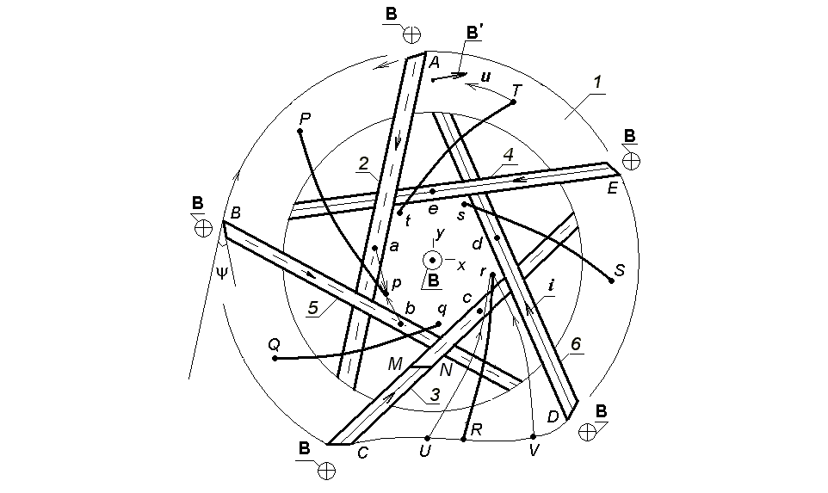
Рис. 1. Построение односторонней поверхности мембраны.

Полоса навивается на тор 1 по восьмерке. На внешней стороне полосы средняя линия отмечена сплошной линией, но на внутренней стороне – штриховой линией. На боковых сторонах полосы имеем бесконечные производные, поэтому направление электрического тока i по меридиану поверхности ограничено каналом и соответствует движению электронов в обратном направлении. Одному полному обходу вокруг внешней окружности тора соответствует 5 отрезков полосы, пересекающих тор вблизи начала координат. Направление вектора магнитной индукции B в начале координат совпадает с осью z (относительно плоскости чертежа вверх) и имеет одинаковую ориентацию с правой системой координат, смешанное произведение которых со знаком плюс. При увеличении числа отрезков расстояние от отрезка до начала координат уменьшается и стремится к δ. На линии MN отрезка 3 внешняя и внутренняя стороны полосы склеиваются, поэтому получается односторонняя поверхность, которая соответствует нечетному числу отрезков, но четному числу отрезков – двухсторонняя поверхность. Кручение τ выражается углом ψ (см. рис.), равным π/5, что в сумме составляет π. Направление магнитного момента p_{m} иона в фокусе определяет кручение, поэтому валентный электрон закручивается в каждом фокусе только и только по правой спирали против направления p_{m}. Число отрезков равно числу положительных зарядов, движущихся в торе в одном направлении с током I.
Отрезки 6 и 2, как линии, образуют левую пару прямых линий, как и пары отрезков 3 и 2, 4 и 3, 5 и 4, 6 и 5. Получаем левовинтовую навивку полосы на тор. Точки a, b, c, d и e соответственно на серединах отрезков 2, 5, 3, 6 и 4 являются точками перегиба. Теперь, натягиваем боковые стороны отрезков полосы на внешнюю поверхность тора так, чтобы точки перегиба попарно двигались навстречу друг к другу. Например, для половины Bb отрезка 5 и половины Aa отрезка 2 направление растяжения показано стрелками на внешней окружности тора. По ходу движения, левая сторона половины Bb и правая сторона половины Aa притягиваются друг к другу до совмещения в кривую Pp. Точка перегиба b практически сольется с точкой перегиба a, но так, что между точками перегиба b и a получаем узел p. Аналогично поступаем с отрезками 3 и 5, 6 и 3, 4 и 6, 2 и 4, предварительно разбив их на половины, и получаем узлы q, r, s и t, точки Q, R, S и T и кривые Qq, Rr, Ss и Tt, но в целом – диафрагму.
Кольцевидные структуры БИ-модели, периферия которых образована твердым липидом, а в центре расположена жидкая фаза [5, 7], учитываются трансформацией диафрагмы в вихрь. Роль периферии в диафрагме выполняет тор. Внешнюю окружность тора между точками C и D заменим кривой CURVD. Эта кривая имеет точки экстремума U и V и точку перегиба R, в которой кривая пересекается с кривой Rr. Кривая CURVD описывает волну, вращающуюся против часовой стрелки. Как и ранее, притягиваем боковые стороны половин Dd и Cc отрезков 3 и 6 на волнообразную поверхность, образованную кривой CURVD вокруг средней линии тора. Точки перегиба c и d будут двигаться навстречу друг другу и сомкнутся в узле r. Линия Rr состоит из точек перегиба, линии Ur и Vr – из экстремальных точек. В узле r правосторонней и левосторонней производных нет, аналогично тому, как их нет для функции f(x)=xsin(1/x), когда x=0, где ось x совпадает с линией точек перегибов Rr, а x=0 – с узлом r. Соответствует нулевой кривизне, т.е. геодезическим линиям нулевой длины (траекториям светового луча). Точка перегиба R и экстремальные точки U и V сливаются в узел r. Указанные действия переносим на другие половины пар отрезков и получаем портрет вихря. Любые малые возмущения преобразуют узловую одностороннюю поверхность (чор) в тор или двояковогнутую линзу.
Рассмотрим образование магнитного поля в диафрагме. Согласно направлению электрического тока i или движению электронов возникает магнитное поле, которое соответствует случаю 5. Такое поле охватывает внешнюю поверхность тора, как внешнее поле, и локализовано внутри тора, как внутреннее поле. Внешнее магнитное поле согласно направлению тока определяется в точках перегиба a, b, c, d и e. По направлению тока i, слева от точек a, b, c, d или e вектор магнитной индукции B направлен вверх в начале координат в полном соответствии движению u положительных зарядов q и тока I внутри тора в правой системе координат. Именно движение зарядов q формирует границу между твердым липидом и жидкой фазой внутри поры. Справа от каждой из точек перегиба за пределами внешней поверхности тора вектор B с внутренним крестиком направлен вниз, перпендикулярно плоскости чертежа, и соответствует внешнему магнитному полю.
Внутреннее магнитное поле образовано вектором магнитной индукции B′ внутри тора под точкой A. Это поле противодействует движению u зарядов внутри тора. Возникает торможение зарядов. После полной остановки движения заряды начнут двигаться и ускоряться в торе по часовой стрелке, согласно направлению вектора B′ и силе Лоренца. Тогда, движение положительных зарядов в торе по часовой стрелке приводит к инверсии вектора B в начале координат. Следовательно, вектор B и ось z направлены в противоположные стороны, имеют противоположную ориентацию в правой системе координат, смешанное произведение которых со знаком минус. Значит, оптическая активность изменит знак, что и требовалось доказать. Перемещение тора вдоль оси z вызывают электромагнитную индукцию, концентрические волны и волну, образованную торможением зарядов.
Клетка излучает только в точках перегиба, т.е. в случаях 3, 4 и 5 имеет место биогенное излучение. Исходя из закона Био ∂B/∂t=μ₀μiR^{–2}ds/dt, определим значение R. В центре тора образуется пора радиусом R=(β²–α²)^{1/2}, если α<β. Магнитное поле локализовано внутри тора. В случае α>β пора закрыта, так как начальные данные таковы, что R=(α²–β²)^{1/2}. Следовательно, начальные данные определяются микротоками в мембране. В свою очередь, микротоки зависят от квантовых физико-химических свойств мембраны.
В случае β<α<2^{1/2}β вектор B между точками перегиба на вогнутости направлен от наружной поверхности клетки вдоль оси z и внутрь клетки по оси x. Векторы магнитных моментов p_{m} каждого из ионов в фокусах, рассматриваемые вдоль оси x, образуют острый угол ϕ. Направление B определяется кручением валентного электрона вокруг каждого из фокусов и в целом вокруг фокусов по часовой стрелке. Это соответствует правой паре прямых линий, но левой оптической активности – L-изомерам. Появляются токи смещения и rot H в диэлектрике, а, следовательно, чувствительность организма к малым изменениям магнитного поля. Малые изменения B во времени t (под крайне низкими частотами, < 3 – 30 Гц) обуславливают rot E и большие значения α независимо от тока. Возникает собственное магнитное поле организма – rot H в диэлектрической среде. Клетка становится органом восприятия электромагнитных полей и источником магнитного поля. Тупой угол ϕ соответствует левой паре прямых линий, но правой оптической активности – D-изомерам.
Итак, чувствительность организма к электромагнитным полям, оптическая активность и магнетизм биосистем надо рассматривать с учетом микротоков в мембране на квантовом уровне.

ЛИТЕРАТУРА

- Аветисов В.А., Гольданский В.И. // Успехи физических наук. 1996. Т. 166. №8. С. 873-891.
- Казначеев В.П., Михайлова Л.И., Шурин С.П. Дистантное межклеточное взаимодействие в системе двух клеточных культур / Диплом открытия № 122 // БИ. 1973. № 19. С. 3.
- Чизмаджев Ю.А. // Соросовский образовательный журнал. 2000. Т. 6. № 3. С. 23-27.
- Регистрация одиночных каналов / Ред. Б. Сакмана и Э. Неера. М.: Мир, 1987.
- Бронштейн В.Л., Исерович П.Г. // Криобиология. 1983. Т. 6. С. 22-24.
- Antonov V.F., Petrov V.V., Molnar A.A. et al. // Nature. 1980. V. 283. P. 585-586.
- Аносов А.А., Богатырева Н.Э., Антонов В.Ф. // Биофизика. 2000. Т. 45. №1. С. 65-68.
- Берестовский Г.Н., Терновский В.И., Катаев А.А. // Там же. С. 69-78.
- Wong A.Y.K., Classen G.A. // Ann. Biomed. Engng. 1995. V. 23. P. 822.
- Регигер С.А., Шадрина Н.Х. // Биофизика. 2005. Т. 50. № 3. С. 515-536.
- Александров П.С. Комбинаторная топология. М.-Л.: Гостехиздат, 1947.
- Камке Э. Справочник по обыкновенным дифференциальным уравнениям. М.: Наука, 1976.

THE FORMATION OF PORE IN BIOLOGICAL MEMBRANE THROUGH THE UNILATERAL SURFACE

Ch. A. Tukembaev

For formation of pore in a membrane the new unilateral surface is offered. The new unilateral surface as a body of rotation does not contain obvious self-crossings in three-dimensional space. Represents a diaphragm, i.e. is physical object, as Moebius's sheet and Klein's bottle. Transition in 4-dimensional space is replaced with torsion so, that the unilateral surface has points of an excess only in the center of symmetry where torsion changes a sign. New object as the diaphragm inside pore, explains formation of pore and the ionic channel in a biological membrane, optical activity and sensitivity of cells weak electromagnetic fields. The decision of a problem of optical activity of substance is based on a sign on torsion, i.e. determined by the right or left pair binormals.

Bibliography – 12 references

Кафедра прикладной информатики
Кыргызский государственный университет строительства, транспорта и архитектуры.
Поступила в редакцию 7.10.2007.

Автор: Тукембаев Чоро Абдылдаевич.

Старший преподаватель кафедры прикладной информатики Кыргызского государственного университета строительства, транспорта и архитектуры.
720020, Бишкек, ул. Малдыбаева, 34-б, Кыргызстан,
тел. +996(312) 549 223,
e-mail: choro@istc.kg

Department of applied computer science, Kyrgyz state university of construction, transport and architecture,
34 “b”, Maldybaev Str., Bishkek, 720020, Kyrgyz Republic,
tel.: +996(312) 549 223,
e-mail: choro@istc.kg

